Акция «Помним»
К Юбилею Победы
«Не встают на колени солдаты Сибири»
Ученики приходят на мероприятие вместе со своими бабушками и дедушками, ребята поздравляют с праздником пожилых людей.
При входе всем вручаются поздравительные открытки, которые приготовили ученики подшефного класса.
(Сценарий мероприятия создан на основе подлинных писем и документов ветеранов Великой Отечественной войны Викуловского района)
Голос:
ПАМЯТИ СОЛДАТ, НАШИХ ЗЕМЛЯКОВ, ОКАЗАВШИХСЯ В САМОМ ПЕКЛЕ КРОВАВЫХ СРАЖЕНИЙ ОТЕЧЕСТВЕННОЙ ВОЙНЫ, ТРУЖЕНИЦ ТЫЛА, ПОБЕДИТЕЛЯМ, ПОДАРИВШИМ НАМ ЖИЗНЬ И СЧАСТЬЕ, ПОСВЯЩЕНО НАШЕ ВЫСТУПЛЕНИЕ.
«Начало войны»-танцевально-музыкальная композиция
Выходит командир, называет фамилии, по одному на сцену выходят солдаты (родители)
- 1.Суздалев Александр Ильич 1911 года рождения.
- 2. Лапудёв Сергей Васильевич. 1926 года рождения
- 3 . Шумилов Григорий Иванович 1918 года рождения,
- 4. Шмелев Федор Матвеевич, 1923 года рождения,
- 5. Богомазов Иван Фомич, 1923 года рождения,
- 6. Загородных Григорий Федорович , 1922 года рождения,
- 7. Перемибеда Николай Михайлович 1922 года рождения
Песня « ВСПОМНИТЕ, РЕБЯТА»
Автор текста: Сухарев Д., композитор : Берковский В.
(Солдаты уходят)
(На сцене бабы, почтальонка – девчонка раздает письма )
ПОЧТАЛЬОНКА
Ей пятнадцати нет - девчонка.
Невысока и очень худа.
Письмоносица, почтальонка,
По прозванию Нюрка - беда.

Треугольник – живой! Удача!
Коли серый казенный конверт –
Замолчат, закричат, заплачут…
И померкнет в глазах белый свет…
(на экране серый казенный конверт)
Защемит у девчонки сердчишко
От людского горя и бед…
Тяжела эта сумка слишком,
Если там от беды привет.
( Женщины читают письма с фронта - роли играют родители ребят)
Письмо Шумилова Григория Ивановича
Здравствуй мамаша и Шура. Шлю вам свой командирский привет и желаю всего наилучшего. Мамаша, получил ваше письмо, за которое очень благодарю. Мамаша, можно ли достать у вас папирос, если можно ,то вышлю денег. Пару слов о себе. Живу хорошо .Только в городе и в деревне мы не находились, все время в лесу. Ну ничего, все же победа будет за нами!
Шура пишешь, что сейчас работаешь. Это очень хорошо. Нужно учиться теперь, только на отлично и быстрей приходить нам на смену. Но все же пишите больше. Мне писать некогда. Еду выполнять боевой приказ. Все, остаюсь здоров. С приветом, твой сын.
16 .09.1941.
Письмо Загородных Григория Федоровича
Здравствуй, мама! Получил от тебя письмо от 16 июня, которое ждал пару с лишним месяцев. Ты можешь только представить, какое чувство бывает, когда через 3 месяца получишь одно письмо, тем более, в обстановке настоящих развернувшихся кровопролитных боёв … Это письмо я снова пишу из района Сталинграда, где сейчас идут бои, напряжённость которых исключительна. Таким образом, нахожусь в рядах защитников Сталинграда, куда противник рвётся, как бешеный зверь. Что я могу тебе сейчас сказать о своей жизни? Моя жизнь ничто перед тем, в какой опасности сейчас находится наша Родина. Обстановка заставляет о себе забыть. Могу сказать, что нахожусь в такой обстановке, в какой не находился ни один из моих родоначальников. Прошу, мама, не жалеть о моей сложившейся судьбе. Эта судьба охватила сейчас миллионы советских людей. Жду от тебя, мама, письмо. Желаю тебе хорошего здоровья. В письме ты пишешь: драться героем. Так помни, мама, что я умру только как герой, и не дам поруганию свой небольшой род Загородных. Я очень горжусь тем, что мне по существу первому из своего рода пришлось защищать свою Родину в этот тяжёлый период. Пока, мама. С сердечным приветом твой сын Григорий.
1 августа 1942 года. Сталинградский фронт.
«ЖЕНЩИНЫ ТЫЛА» - танцевально-музыкальная композиция
1 чтец
Из воспоминаний Зои Михайловны Черемисовой, труженицы тыла (читает учитель).
Я родилась в декабре 1929 г. в д. Серебрянке. В семье Михаила Алексеевича и Акулины Ивановны Черемисовых ,всего было 6 детей, меня Зоей зовут, я была младшей. Когда началась война, училась в 4 классе, учёбу пришлось бросить. На фронт ушли отец и два брата - Константин и Павел, позже на них пришли похоронки. Помню, как мать выла на огороде, словно загнанная волчица, только за ночь поседела.
Мы тогда пытались внести свою лепту в общую победу над врагом как могли: с трудом пахали мерзлую сибирскую землю, чтобы потом испечь хлеб для сражающихся бойцов. Снопы вязали вручную и подносили к комбайну, чтобы обмолотить. Собирали колоски и сдавали их все до единого зернышка, так как шла борьба за каждый колосок. Рвали лён, связывали в снопы, а молотили его уже зимой на льду, когда замёрзнет река. Поначалу плакала, отказывалась и боялась, что не справлюсь. Но время было военное, особо желания не спрашивали. Разговор был короткий: «Сможешь, справишься!».
2 чтец
Из-за нехватки лошадей, для работы приспособляли коров, быков, на которых работали в основном женщины и дети, подростки, которым было лет 12 и чуть больше. Очень тяжёлый был труд. Особенно много работы было летом в колхозе и дома. Даже в выходные работали в колхозе. Мы трудились не жалея и не щадя себя, не беря ничего взамен. А только отдавая. Как нас хватало на всё - не знаю. Во время отдыха с песней душа оттаивала, на миг забывались. А потом опять – работа. А какие работники -то из нас. Питались плохо, хлеб стряпали из лебеды, кобылятником, а весной ходили искать в огородах старый картофель, стряпали из него хлеб и пекли лепёшки. Одежду себе шили из старых вещей.
3 чтец
Помню, больше всего я хотела спать. Вечером валилась, едва раздевшись на постель, уставши за день до смерти. И по привычке шептала : « Лишь бы успеть отдохнуть за ночь, затихала до утра. Вставала, когда чуть забрезжит рассвет, заря еще дремала , а петухи еще крепко спали . Молоденькими девчонками были. Посмотришь друг другу в глаза и удивишься , на тебя смотрит не девчонка 16-17 лет, а женщина, в уставших глазах которой читаешь, что уже никакая сила не сможет сломать тебя. Ничего нового не открыли, не придумали. Мы, ничем не примечательные, жили и трудились в нашем селе и душой и сердцем болели за Россию.
Замирают ,остаются на сцене
Солдаты появляются на сцене.
4 Чтец:
Я, Суздалев Александр Ильич родился в 1911 году в д. Жигули
В 1941 году в 30 лет ушел на фронт.
21 августа сорок второго наш взвод окружили немцы. Начался кромешный ад на земле. Земля содрогалась от ударов снарядов, пули свистели над головами. Взвод лежал на земле, даже не понимая, куда надо стрелять. В том бою у нас погибли почти все. А я был контужен. Изнемогая от боли, полз в тыл, но был настигнут наступающими немцами, которые, видимо, подумав, что я убит, пробежали вперед. Оставшихся в живых солдат немцы взяли в плен и увезли на север, в Норвегию. Собаками травили, и кожа с мясом летела клочьями; целый месяц сидел в карцере; много били кулаками, резиновыми палками и «всяческим железом»; почти не кормили и заставляли много работать. Не помню, чья фраза: « Память - это единственный рай, из которого нет изгнания». Однако память может стать настоящим адом. У нас был свой персональный ад, в котором мы жили долгие годы.
Домой вернулся только в 1946- м… Дома ждала жена и двое детей, и я понимал, ради чего надо находить в себе силы жить дальше. Реабилитирован только лишь 1958 году.
5Чтец :
Я, Лапудёв Сергей Васильевич. Родился он в 1926 году в деревне Боровлянка Викуловского района. Ушёл на фронт в 17 лет. Точнее сбежал из дома. Как же я, кругом война, а я дома возле матери, негоже это. На реке Великая осколок попал в ногу, а другой оказался близко к сердцу. Наверное, богу еще не было угодно забрать меня к себе. Помню, доктор в госпитале тяжелым взглядом осмотрел меня и сказал немногословно: «Жить сможешь и с железом в груди». Прожил я с этой раной 46 лет.
6Чтец:
Шмелев Федор Матвеевич
1 сентября 1942 года вечером вся наша часть у . д. Камышанка Сталинградской области заняла оборону. С утра, после сильной артподготовки и бомбежки с воздуха, немцы пошли в атаку на наши позиции. Меня ранило осколком в левую ногу. Но я и мои товарищи отстреливались до последнего патрона. В этом бою я лично убил двух немцев. Когда у нас кончились боеприпасы, немцы ворвались в наши траншеи. Началась драка. Сбитых с ног бойцов, 17 человек, в том числе и меня взяли в плен , бежал из плена 27 октября 1942 года, присоединился к частям советской армии, после фильтрации вернулся домой. Выстоял.
7Чтец:
Загородных Григорий Федорович
Часть, в которой я служил, по мере продвижения, входила в разные фронты – Западный, Юго-Западный, Сталинградский, Донской, Степной, Второй Украинский. Я участвовал в обороне Воронежа, Сталинграда, в битве на Орловско-Курской дуге, в освобождении Белгорода и Харькова, в форсировании Днепра, в Корсунь-Шевченковской и Ясско-Кишинёвской операциях, с боями прошёл по территории Румынии, Венгрии, Австрии, Чехословакии. Был трижды ранен, за боевые заслуги награждён орденом Красной Звезды, двумя орденами Великой Отечественной войны и 11-ю медалями. Вернулся домой в 45-ом. Учительствовал.
Снесу и боль, и выпад хамоватый,
Но никому вовеки не прощу
Неуваженья к имени солдата.
Чтец:
Перемибеда Николай Михайлович,
На всю жизнь врезались в память слезы матерей, жен и детей, провожающих на фронт сыновей, мужей, отцов; слезы немцев, высланных с Поволжья, без вины осужденных на изгнание . Я, Рядовой учебного батальона 229 стрелковой дивизии, попал в плен 10 августа 1942 года в районе ст. Чир, освобожден советскими войсками 19 декабря 1942 года. Участвовал в освобождении Харькова, Чехословакии. После войны служил еще 4 года, 3 из них в Германии.
Голос:
Богомазов Иван Фомич, 1923, года рождения
Последнее место службы – рядовой отдельного лыжного батальона 415 стрелковой дивизии, убит 4 декабря 1942 года под г. Сычевка Смоленской области.
Шумилов Григорий Иванович-1918 года рождения
Призван в армию в июле 1941 года.
Последнее место службы: Западный Фронт взвод связи 143 тп 127 тд
Воинское звание: младший лейтенант.
Погиб: 17 ноября 1941 года
Чтец:
Людская память вечно помнит милых
Отцов, мужей, любимых, сыновей,
Забыть она солдат войны не в силах,
Что жизнь отдали Родине своей.
Чтец:
Ведь только сердце помнит боль утраты
И чувствует, какая ей цена,
С полей сражений не ВСЕ пришли солдаты,
Их не убила в памяти война.
Музыкально-танцевальная композиция «Берег памяти»
Чтец :
Победителям, освободителям, ветеранам, воинам, труженикам тыла, всем тем, кто высокой ценой заплатил за будущее своих детей, будущее своей страны — за наше настоящее звучит эта песня!
Песня «Это просто война» слова Григория Кропивского
(Исполнение Анны Черноталовой, Натальи Коршуновой - видео).

(материалы для сценария собраны учениками 8 класса МАОУ « Викуловская СОШ №2»)
Классный руководитель : Л.П.Лазарева
2015 год.

Приложение к мероприятию
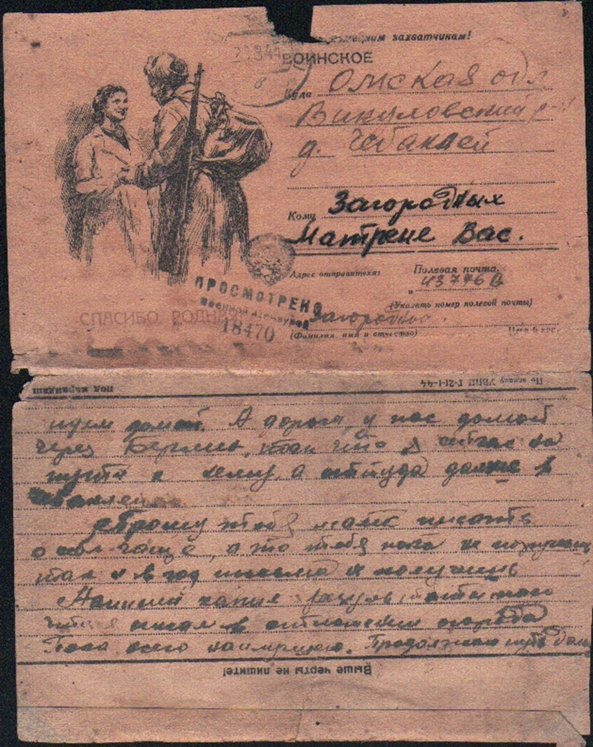

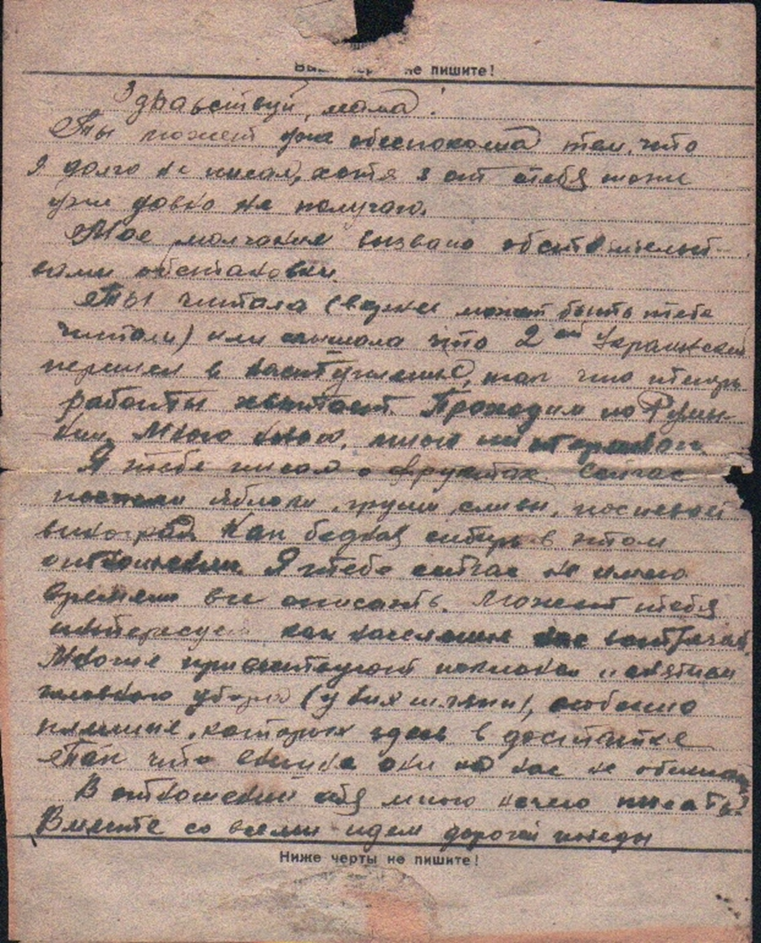

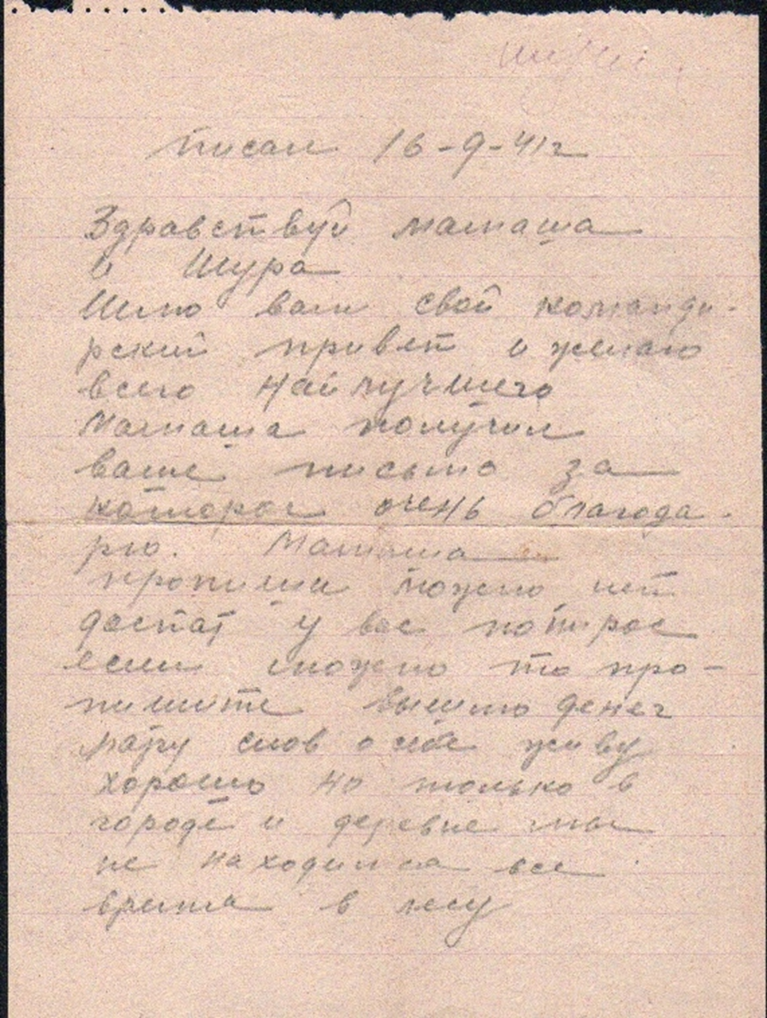

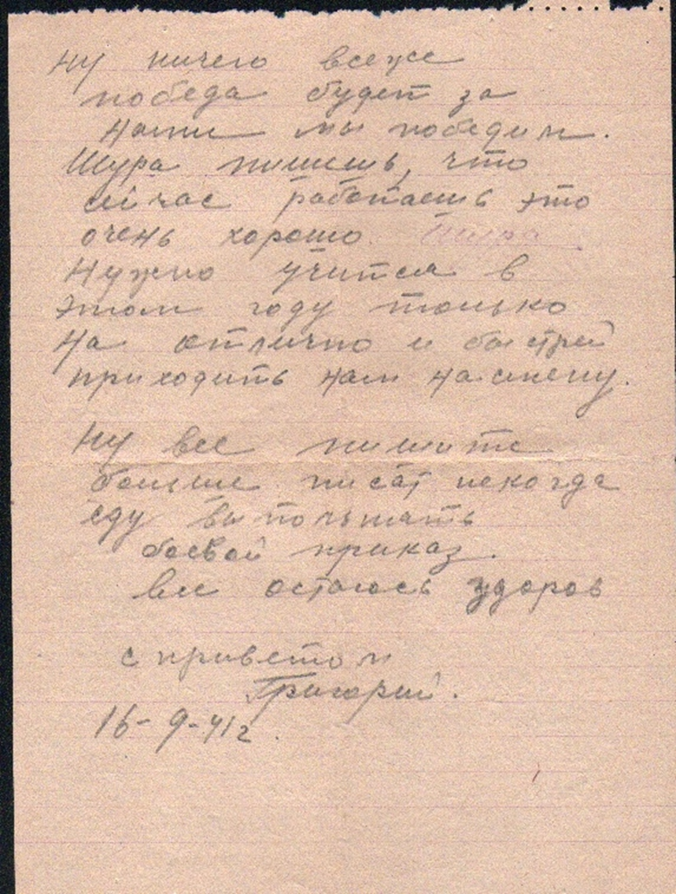

Акция «Помним»
К Юбилею Победы
«Не встают на колени солдаты Сибири»

Перемибеда
Николай Михайлович
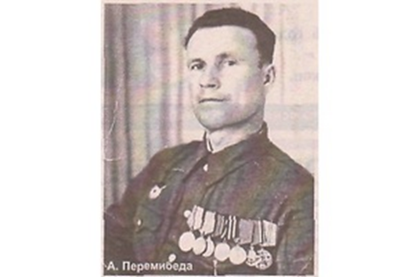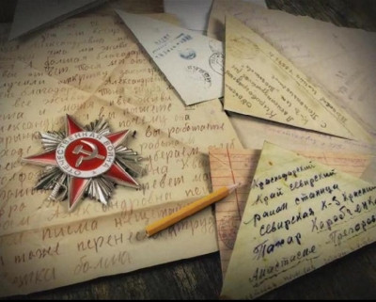

Загородных Григорий Федорович

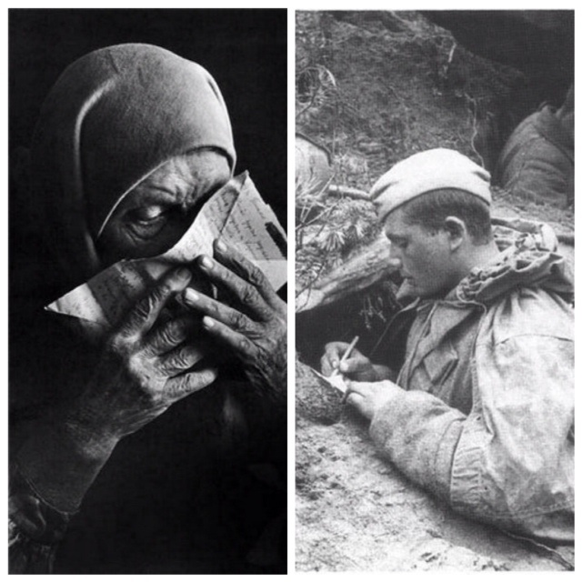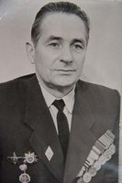

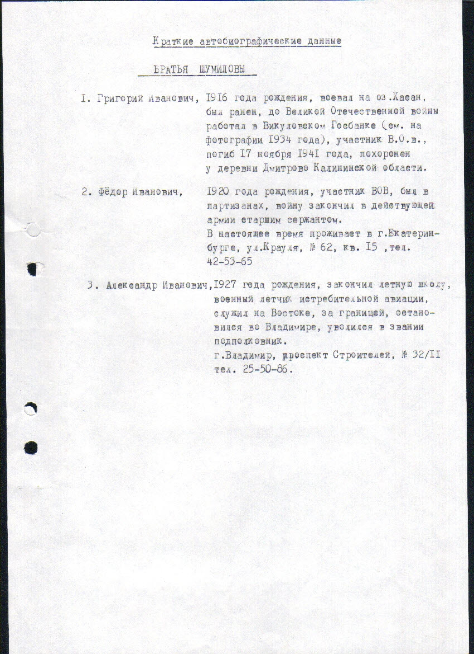

Людская память вечно помнит милых
Отцов, мужей, любимых, сыновей,
Забыть она солдат войны не в силах,
Что жизнь отдали Родине своей.

Ведь только сердце помнит боль утраты
И чувствует, какая ей цена,
С полей сражений не ВСЕ пришли солдаты,
Их не убила в памяти война.

ФИНАЛЬНАЯ ПЕСНЯ

ЧТЕЦ ( солдаты)
Спросите пленного солдата,
Так получилось, и не важно,
Стоит под дулом автомата,
Судьба оскалилась вальяжно,

И перед ним нелегкий выбор,
И жизнь поставлена на карту,
И жмет плечо солдатский сидр,
И кто теперь восьмого марта,
Поздравит маму и сестренку,
Кто передаст, когда убили,
Пошлет в родимую сторонку,
Чтобы о нем не позабыли,

А в небесах такие выси,
И так абсурдно и нелепо,
Из рюкзака роняют письма,
Но верит он в удачу слепо.
Музыкальная композиция
2. Потапенко Даниил Михайлович 1916 г.р призван в Викуловском в РВК в апреле 1938 г
( С детьми)
2. Васильев Михаил Александрович 1907г. Призван Викуловским РВК в ноябре 1941 года
3. Хайдуков Егор Иванович.1919 года, рядовой 741 стрелкового полка, призывался в июле 1941 года
3. Антонов Кузьма Никитич 1914 года рождения, д. Нижне-Вараксина Викуловского р-на,
Прокопцев Николай Ефимович, 1923, рядовой 811 стрелкового полка, попал в плен 9 августа 1942 года под Сталинградом, погиб в плену 15 января 1943 года.

